T.C
ŞARKIŞLA KAYMAKAMLIĞI
ŞARKIŞLA ANADOLU İMAM-HATİP LİSESİ MÜDÜRLÜĞÜ

2019-2023 STRATEJİK PLANI
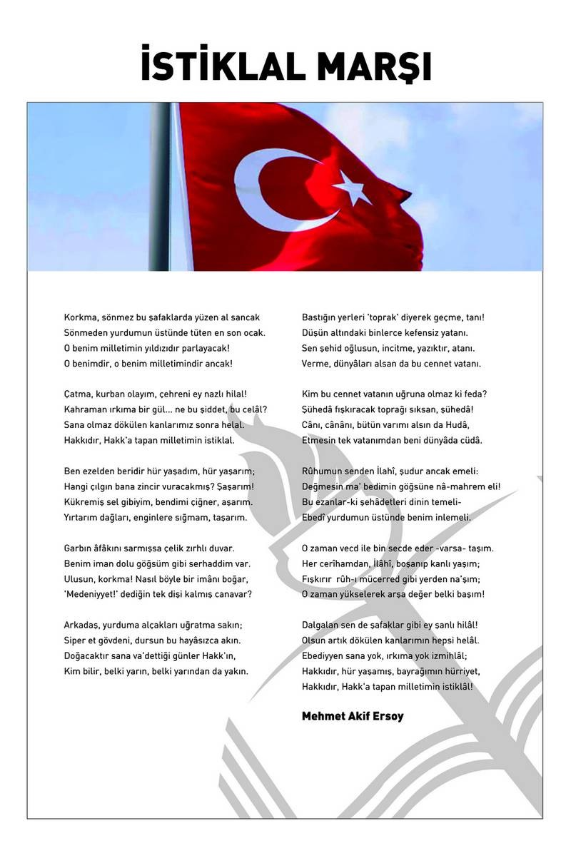

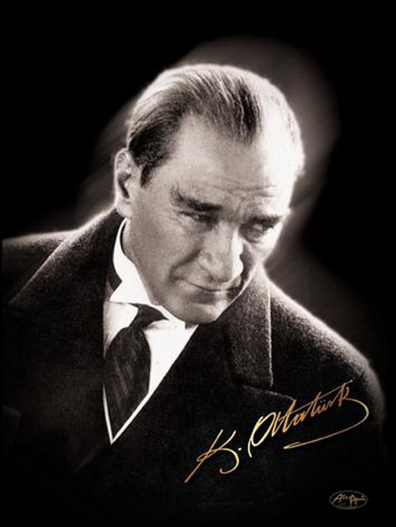
ATATÜRK'ÜN GENÇLİĞE HİTABESİ
Ey Türk Gençliği!
Birinci vazifen, Türk istiklâlini, Türk Cumhuriyetini, ilelebet, muhafaza ve müdafaa etmektir.
Mevcudiyetinin ve istikbalinin yegâne temeli budur. Bu temel, senin, en kıymetli hazinendir. İstikbalde dahi, seni bu hazineden mahrum etmek isteyecek, dâhilî ve haricî bedhahların olacaktır. Bir gün, İstiklâl ve Cumhuriyeti müdafaa mecburiyetine düşersen, vazifeye atılmak için, içinde bulunacağın vaziyetin imkân ve şerâitini düşünmeyeceksin! Bu imkân ve şerâit, çok nâmüsait bir mahiyette tezahür edebilir. İstiklâl ve Cumhuriyetine kastedecek düşmanlar, bütün dünyada emsali görülmemiş bir galibiyetin mümessili olabilirler.

Cebren ve hile ile aziz vatanın, bütün kaleleri zaptedilmiş, bütün tersanelerine girilmiş, bütün orduları dağıtılmış ve memleketin her köşesi bilfiil işgal edilmiş olabilir. Bütün bu şerâitten daha elîm ve daha vahim olmak üzere, memleketin dâhilinde, iktidara sahip olanlar gaflet ve dalâlet ve hattâ hıyanet içinde bulunabilirler. Hattâ bu iktidar sahipleri şahsî menfaatlerini, müstevlilerin siyasi emelleriyle tevhit edebilirler. Millet, fakr-ü zaruret içinde harap ve bîtap düşmüş olabilir.
Ey Türk istikbalinin evlâdı! İşte, bu ahval ve şerâit içinde dahi, vazifen; Türk İstiklâl ve Cumhuriyetini kurtarmaktır! Muhtaç olduğun kudret, damarlarındaki asil kanda mevcuttur!

Mustafa Kemal Atatürk
20 Ekim 1927

Sunuş
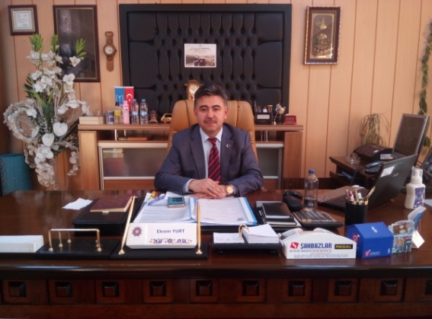
Bilim ve teknolojinin baş döndürücü bir hızla ilerlediği günümüzde var olabilmeyi aşıp güçlü bir şekilde kalabilmek, geleceğin inşasında söz sahibi olmak için ‘bilgiyi takip eden’ değil, ‘bilgiyi üreten’ olmak gerekmektedir. Bilgiyi üretmek ise hedefleri belirleyerek uzun süreli stratejik planlamayla mümkündür.

Stratejik planlamanın temelini oluşturan ve bir milleti bağımsız ve uygar bir topluluk haline getirecek olan eğitim ise amaç ve hedefleri belirlenmiş, anlık kararlarla değil, bir strateji dâhilinde yürütülmelidir. Bu nedenle Şarkışla Anadolu İmam-Hatip Lisesi olarak 2019–2023 yılları arasında hedeflerimizi belirledik ve bu hedeflere ulaşmak için bütün gücümüzle çalışacağız.
Şarkışla Anadolu İmam Hatip Lisesi olarak bizler, bilgi toplumunun gün geçtikçe artan bilgi arayışını karşılayabilmek; eğitim, öğretim, topluma hizmet sorumluluğumuzu eksiksiz bir şekilde yerine getirmek istiyoruz. Değerlerimiz doğrultusunda dürüst, tarafsız, adil, sevgi dolu, iletişime açık, çözüm üreten, yenilikçi, önce insan anlayışına sahip bireyler yetiştirmek bizim temel hedefimizdir.
Stratejik planımız, güçlü yönlerimizi öne çıkaran ve geliştiren, yeni ilişki ağları oluşturan, nitelikli eğitim ve araştırma programlarımızı disiplinler arası anlamda bir araya getiren bir çerçevedir. Okulumuzun akademik ve sosyal alandaki başarıları üzerine inşa edilmiş olan bu plan, sorumluluklarımızı yerine getirmede kaynaklarımızın daha etkili kullanılmasına imkân sağlamaktadır. Vizyonumuz yönünde daha yoğun işbirlikleri oluşturmayı ve paydaşlarımızdan daha çok destek sağlamayı hedefleyen bu plan, okulumuzu daha ileriye götürmek için verdiğimiz ve vereceğimiz çabaların yol haritası olacaktır.
Geniş katılımla oluşturulmuş bu planda emeği geçen bütün paydaşlarımıza teşekkür borçluyuz.

Ekrem YURT
Okul Müdürü

İçindekiler
Sunuş…………………………………………………………………………………………..……..4
İçindekiler.........………………………………………………………………………………… 5
BÖLÜM I: GİRİŞ ve PLAN HAZIRLIK SÜRECİ………………….…………………………….6
BÖLÜM II: DURUM ANALİZİ.…………………………………………………………………….7
Okulun Kısa Tanıtımı...………………………………………………………………………….7
Okulun Mevcut Durumu: Temel İstatistikler..……………………………………………...8
PAYDAŞ ANALİZİ.……………………………………………………………………………….11
GZFT (Güçlü, Zayıf, Fırsat, Tehdit) Analizi………………………………………………...19
Gelişim ve Sorun Alanları……………………………………………………………………..21
MİSYONUMUZ.…………………………………………………………………………………...23
VİZYONUMUZ.…………………………………………...………………………………………23
TEMEL DEĞERLERİMİZ…………………………………………………………………………24
BÖLÜM IV: AMAÇ, HEDEF VE EYLEMLER……………………..…………………………… 25
TEMA I: EĞİTİM VE ÖĞRETİME ERİŞİM.……………………………………………………..25
TEMA II: EĞİTİM VE ÖĞRETİMDE KALİTENİN ARTIRILMASI ………………….……… 26
TEMA III: KURUMSAL KAPASİTE..……………………………………………………………30
V. BÖLÜM: MALİYETLENDİRME……………………………………………………………….31
VI. BÖLÜM: İZLEME VE DEĞERLENDİRME………………………………………………….32

BÖLÜM I: GİRİŞ ve PLAN HAZIRLIK SÜRECİ
2019-2023 dönemi stratejik plan hazırlanması süreci Üst Kurul ve Stratejik Plan Ekibinin oluşturulması ile başlamıştır. Ekip tarafından oluşturulan çalışma takvimi kapsamında ilk aşamada durum analizi çalışmaları yapılmış ve durum analizi aşamasında paydaşlarımızın plan sürecine aktif katılımını sağlamak üzere paydaş anketi, toplantı ve görüşmeler yapılmıştır.
Durum analizinin ardından geleceğe yönelim bölümüne geçilerek okulumuzun amaç, hedef, gösterge ve eylemleri belirlenmiştir. Çalışmaları yürüten ekip ve kurul bilgileri altta verilmiştir.

STRATEJİK PLAN ÜST KURULU

Üst Kurul Bilgileri |  | Ekip Bilgileri
Adı Soyadı | Unvanı | Adı Soyadı | Unvanı
Müdür | Ekrem YURT | Yunus DURDU | Müdür Yardımcısı
Müdür Yardımcısı | Mücahid ELKATMIŞ | Mustafa Remzi ATAY | Rehber Öğretmen
Öğretmen | Cebrail BOZKURT | Ayşe TAŞÇI | Meslek Dersleri Öğretmeni
Okul Aile Birliği Başkanı | Mahmut BABADAĞI | Tuğçe ÇAKMAK | İngilizce Öğretmeni
Yönetim Kurulu Üyesi | Lütfi GÜNEŞ | Hasan RECEPOĞLU | Tarih Öğretmeni
 |  | Gülen ALACA YAŞLI | Edebiyat Öğretmeni
 |  | Murat ALBAYRAK | Veli
 |  | Atıf DOĞAN | Veli

BÖLÜM II: DURUM ANALİZİ
Durum analizi bölümünde okulumuzun mevcut durumu ortaya konularak neredeyiz sorusuna yanıt bulunmaya çalışılmıştır.
Bu kapsamda okulumuzun kısa tanıtımı, okul künyesi ve temel istatistikleri, paydaş analizi ve görüşleri ile okulumuzun Güçlü Zayıf Fırsat ve Tehditlerinin (GZFT) ele alındığı analize yer verilmiştir.

Okulun Kısa Tanıtımı
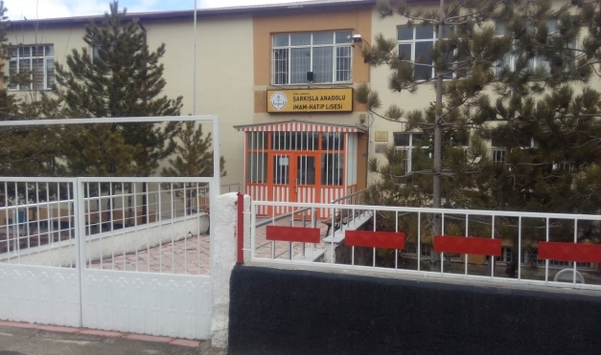
Okulumuzun 1971 yılında İmam Hatip Lisesi Yaptırma ve Yaşatma Derneğince 4600 metre karelik arsa üzerine 1138 metre inşaat sahası olarak temeli atılmıştır. İki bölüm halinde yapılan binanın birinci bölümü 1975 yılında tamamlanmış Milli Eğitim Bakanlığı Din Öğretimi Genel Müdürlüğünün 12.9.1975 tarih ve 714/8166 sayılı emirleri doğrultusunda ilk defa 11.9.1975 tarihinde 114 öğrenci ile eğitim-öğretime açılmıştır. Yapıldığında mülkiyeti derneğe ait olan bina 13.7.1987 tarihinden itibaren Maliye hazinesine devredilmiştir. Binanın maliye hazinesine devredilmesinden sonra soba ile yapılan ısıtma Devlet imkânlarıyla kalorifere çevrilmiştir.
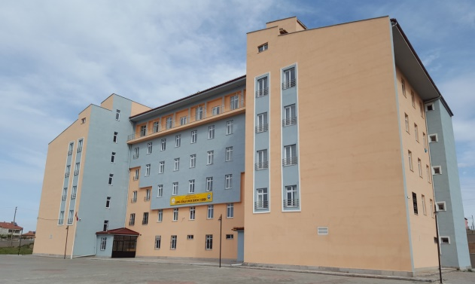
Zemin kat hariç 2 katlı 21 derslik olarak eğitim-öğretime devam edilirken daha sonra Devlet Parasız Yatılı bölümünün açılmasıyla okulun bir kısmı Pansiyon olarak tahsis edilmiştir. 2014–2015 Eğitim-Öğretim yılında 300 öğrenci kapasiteli erkek öğrenci yurdunun açılmasıyla okul binasındaki pansiyon kapatılarak tekrar dersliğe dönüştürülmüştür.
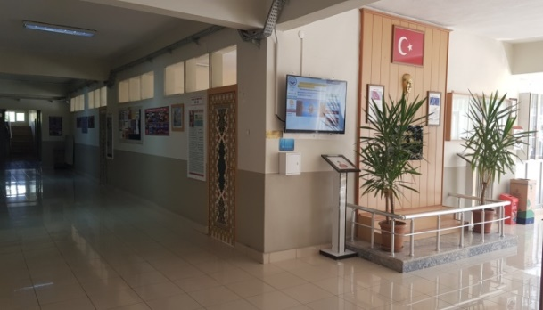
2016–2017 Eğitim-Öğretim yılında kız öğrenciler başka bir okula taşınarak Şarkışla Özgür Gencer Kız İmam-Hatip Lisesi açılmıştır. Okulumuzda Eylül 2016 itibariyle yalnız erkek öğrenciler ve ortaokul bölümü eğitim-öğretim görmekte iken ikinci dönem ortaokul kısmının da kendi binasına taşınması sonucu okulumuz 2018-2019 eğitim-öğretim yılında Şarkışla Anadolu İmam-Hatip Lisesi olarak eğitim-öğretime 202 öğrenci ile devam etmektedir.
Kuruluşundan bugüne kadar Milli Eğitim Bakanlığı’nın bir ortaöğretim kurumu olarak faaliyetini sürdüren okulumuzdan memleketimize, milletimize, kendisine ve ailesine faydalı birçok gencimiz mezun olmuş, ülkemizin muasır medeniyetler seviyesine çıkmasında her kademede hizmette bulunmuşlar ve bulunmaktadırlar.

Okulun Mevcut Durumu: Temel İstatistikler

Okul Künyesi
Okulumuzun temel girdilerine ilişkin bilgiler altta yer alan okul künyesine ilişkin tabloda yer almaktadır.

Temel Bilgiler Tablosu- Okul Künyesi

İli: SİVAS |  |  |  |  | İlçesi: ŞARKIŞLA
Adres: |  | Kandemir Mah. İstasyon Caddesi NO:86 |  |  | Coğrafi Konum (link) |  | https://goo.gl/maps/QmK3AoDUYcB2
Telefon Numarası: |  | 0346 512 3225 1682 |  |  | Faks Numarası: |  | 346 5123830
e- Posta Adresi: |  | 199882@meb.k12.tr |  |  | Web sayfası adresi: |  | http://sarkislaanadoluihl.meb.k12.tr
Kurum Kodu: |  | 199882 |  |  | Öğretim Şekli: |  | TAM GÜN (Tam Gün/İkili Eğitim)
Okulun Hizmete Giriş Tarihi : 11.09.1975 |  |  |  |  | Toplam Çalışan Sayısı |  | 23
Öğrenci Sayısı: | Kız |  | - |  | Öğretmen Sayısı | Kadın | 9
 | Erkek |  | 202 |  |  | Erkek | 7
 | Toplam |  | 202 |  |  | Toplam | 16
Derslik Başına Düşen Öğrenci Sayısı |  |  |  | 13 | Şube Başına Düşen Öğrenci Sayısı |  |  | 23
Öğretmen Başına Düşen Öğrenci Sayısı |  |  |  | 13 | Şube Başına 30’dan Fazla Öğrencisi Olan Şube Sayısı |  |  | 1
Öğrenci Başına Düşen Toplam Gider Miktarı |  |  |  | 2.881 | Öğretmenlerin Kurumdaki Ortalama Görev Süresi |  |  | 3

Çalışan Bilgileri
Okulumuzun çalışanlarına ilişkin bilgiler altta yer alan tabloda belirtilmiştir.
Çalışan Bilgileri Tablosu
Unvan | Erkek | Kadın | Toplam
Okul Müdürü ve Müdür Yardımcısı | 5 | - | 5
Sınıf Öğretmeni | - | - | -
Branş Öğretmeni | 7 | 8 | 15
Rehber Öğretmen | 1 | - | 1
İdari Personel | - | - | -
Yardımcı Personel | 5 | - | 1
Güvenlik Personeli | - | - | -
Toplam Çalışan Sayıları | 18 | 8 | 26

Okulumuz Bina ve Alanları
Okulumuzun binası ile açık ve kapalı alanlarına ilişkin temel bilgiler altta yer almaktadır.

Okul Yerleşkesine İlişkin Bilgiler
Okul Bölümleri |  | Özel Alanlar | Var | Yok
Okul Kat Sayısı | 2 | Çok Amaçlı Salon | X
Derslik Sayısı | 16 | Çok Amaçlı Saha | X
Derslik Alanları (m2) | 768 | Kütüphane | X
Kullanılan Derslik Sayısı | 9 | Fen Laboratuvarı | X
Şube Sayısı | 9 | Bilgisayar Laboratuvarı |  | X
İdari Odaların Alanı (m2) | 110 | İş Atölyesi |  | X
Öğretmenler Odası (m2) | 60 | Beceri Atölyesi |  | X
Okul Oturum Alanı (m2) | 1280 m² | Pansiyon | X
Okul Bahçesi (Açık Alan)(m2) | 4158 m²
Okul Kapalı Alan (m2) | 3840 m²
Sanatsal, bilimsel ve sportif amaçlı toplam alan (m²) | 400 m²
Kantin (m2) | 120 m²
Tuvalet Sayısı | 4
Diğer (………….)

Sınıf ve Öğrenci Bilgileri
Okulumuzda yer alan sınıfların öğrenci sayıları alttaki tabloda verilmiştir.

SINIF | KIZ | ERKEK | TOPLAM
9/A | - | 17 | 17
9/B | - | 19 | 19
9/C | - | 19 | 19
10/A | - | 23 | 23
10/B | - | 24 | 24
10/C | - | 25 | 25
11/A | - | 20 | 20
11/B | - | 23 | 23
12/A | - | 32 | 32

Donanım ve Teknolojik Kaynaklarımız
Teknolojik kaynaklar başta olmak üzere okulumuzda bulunan çalışır durumdaki donanım malzemesine ilişkin bilgiye alttaki tabloda yer verilmiştir.

Teknolojik Kaynaklar Tablosu
Akıllı Tahta Sayısı | 16 | TV Sayısı | 2
Masaüstü Bilgisayar Sayısı | 4 | Yazıcı Sayısı | 9
Taşınabilir Bilgisayar Sayısı | 5 | Fotokopi Makinası Sayısı | 2
Projeksiyon Sayısı | 3 | İnternet Bağlantı Hızı | 50 Mbps

Gelir ve Gider Bilgisi
Okulumuzun genel bütçe ödenekleri, okul aile birliği gelirleri ve diğer katkılarda dâhil olmak üzere gelir ve giderlerine ilişkin son iki yıl gerçekleşme bilgileri alttaki tabloda verilmiştir.
Yıllar | Gelir Miktarı | Gider Miktarı
2016 | 592.558 | 586441
2017 | 702.965 | 697154

PAYDAŞ ANALİZİ
Kurumumuzun temel paydaşları öğrenci, veli ve öğretmen olmakla birlikte eğitimin dışsal etkisi nedeniyle okul çevresinde etkileşim içinde olunan geniş bir paydaş kitlesi bulunmaktadır. Paydaşlarımızın görüşleri anket, toplantı, dilek ve istek kutuları, elektronik ortamda iletilen önerilerde dâhil olmak üzere çeşitli yöntemlerle sürekli olarak alınmaktadır.

Stratejik planın uygulama sürecinde eş güdümlülük sağlanabilmesi, planın sahiplenilmesi ve sonuçta amacına ulaşabilmesi için paydaş analizinin yapılması, durum belirlemenin önemli unsurlarından biridir. Bu bağlamda paydaş analizi yapılırken aşağıda belirtilen unsurlar göz önünde bulundurulmuştur:
- Şarkışla Anadolu İmam-Hatip Lisesi girdi sağlayanlar,
- Şarkışla Anadolu İmam-Hatip Lisesi tarafından ürün ve hizmet sunulan kişi, kurum ve/veya kuruluşlar,
- Şarkışla Anadolu İmam-Hatip Lisesi’nin işbirliği yaptığı kişi, kurum ve/veya kuruluşlar,
- Şarkışla Anadolu İmam-Hatip Lisesi’nin faaliyetlerinden etkilenenler,
- Şarkışla Anadolu İmam-Hatip Lisesi’ni etkileyen kesimler.

Bu unsurlar göz önünde bulundurularak yapılan değerlendirme sonucunda belirlenen paydaşlar özelliklerine göre tablodaki gibi sınıflandırılmıştır. Stratejik planlama ekibi, kendi içinde yaptığı işbölümü ile paydaşlarla okulların gerçekleştirdiği faaliyetlerden nasıl etkilendikleri, okullardan neler bekledikleri, okulların güçlü ve zayıf yönleri paydaş grubunun sayısına ve özelliğine uygun olan teknik ve/veya araçlar (görüşme, anket, nominal grup vb.) kullanılarak belirlenmiştir. Paydaşlardan alınan verilerle stratejik plan amaç ve hedefleri belirlenmiş ve paydaşlara bununla ilgili dönüt verilmiştir.
Paydaşlar temel olarak iç ve dış paydaşlar şeklinde ikili bir sınıflandırmaya tabi tutulmuştur.

İç Paydaşlar:
Kuruluştan etkilenen veya kuruluşu etkileyen kuruluş içindeki kişi, grup veya kurumlardır.

Dış Paydaşlar:
Kuruluştan etkilenen veya kuruluşu etkileyen kuruluş dışındaki kişi grup veya kurumlardır.

Yararlanıcılar:
Kuruluşun ürettiği ürün ve hizmetleri alan kullanan veya bunlardan yararlanan kişi, grup veya kurumlardır.

Ayrıca sunulan ve alınan hizmetin niteliğine, beklentileri karşılayabilme yeteneğine göre de temel ortak ve stratejik ortak şeklinde de ayrılmıştır.

a) İç Paydaşlara Dönük Gerçekleştirilen Çalışmalar;

- Yönetim kademelerindeki tüm yönetim işletimiyle Liderlik kavramı anlamlandırıldı. Kurum düzeyinde eğitim çalışanları sayısal ve niteliksel olarak belirlendi.
- Öğrencilerimiz ve velilerimiz bütün çalışmalardan haberdar edildi ve çalışmalara aktif olarak katılmaları sağlandı.
- Kurum Müdürlüğü bünyesinde bulunan bütün birimler bilgilendirildi. Yapılacak çalışmalar anlatıldı, ilgili dokümanlar verildi ve derlendi.
- Tüm personele GZFT Analizi Anketi uygulanmak üzere dokümanlar gönderildi.

İÇ PAYDAŞLAR | LİDER | ÇALIŞANLAR | HİZMET ALANLAR | TEMEL ORTAK | STRATEJİK ORTAK | TEDARİKÇİ
Okul Yönetimi
Öğretmenler
Öğrenciler
Memurlar
Destek Personeli

DIŞ PAYDAŞLAR | LİDER | ÇALIŞANLAR | HİZMET ALANLAR | TEMEL ORTAK | STRATEJİK ORTAK | TEDARİKÇİ
Din Öğretimi Genel Müd.
İl Milli Eğitim Müd.
İlçe Milli Eğitim Müd.
Okul Aile Birliği
Medya
Kaymakamlık
Belediye
Veliler
RAM
İlköğretim Okulları
Üniversiteler
Sivil Toplum Örgütleri
Müftülük
Hayırseverler

b) Dış Paydaşlara Dönük Gerçekleştirilen Çalışmalar;

- Okul aile birliği ve okul koruma derneği gibi Temel Ortaklarımız, İl Milli Eğitim Müdürlüğü, İl Müftülüğü gibi Stratejik Ortaklarımız ile diğer Kamu Kurum ve Kuruluşlarla, Sivil Toplum Örgütleri, Ticarethaneler vb. Tedarikçiler olarak belirlendi, listelendi.
- Anket uygulanması için tarama alanı belirlendi. Anket öncesi; iç paydaşlarımızdan yöneticiler düzenlenen toplantılarla bilgilendirildi, dış paydaşlarımız anketler ekindeki üst yazılarla bilgilendirildiler.
- Geniş bir kitleye GZFT Analiz anket formları uygulanmak üzere veriler gönderildi.

Örgütsel Yapı

Paydaş anketlerine ilişkin ortaya çıkan temel sonuçlara altta yer verilmiştir:
Şarkışla Anadolu İmam-Hatip Lisesi Stratejik Planlama Ekibi olarak planımızın hazırlanması aşamasında katılımcı bir yapı oluşturmak için ilgili tarafların görüşlerinin alınması ve plana dahil edilmesi gerekli görülmüş ve bu amaçla paydaş analizi çalışması yapılmıştır. Ekibimiz tarafından iç ve dış paydaşlar belirlenmiş, bunların önceliklerinin tespiti yapılmıştır.

Öğrenci Anketi Sonuçları:

Öğretmen Anketi Sonuçları:

Veli Anketi Sonuçları:

GZFT (Güçlü, Zayıf, Fırsat, Tehdit) Analizi
Okulumuzun temel istatistiklerinde verilen okul künyesi, çalışan bilgileri, bina bilgileri, teknolojik kaynak bilgileri ve gelir gider bilgileri ile paydaş anketleri sonucunda ortaya çıkan sorun ve gelişime açık alanlar iç ve dış faktör olarak değerlendirilerek GZFT tablosunda belirtilmiştir. Dolayısıyla olguyu belirten istatistikler ile algıyı ölçen anketlerden çıkan sonuçlar tek bir analizde birleştirilmiştir.
Kurumun güçlü ve zayıf yönleri donanım, malzeme, çalışan, iş yapma becerisi, kurumsal iletişim gibi çok çeşitli alanlarda kendisinden kaynaklı olan güçlülükleri ve zayıflıkları ifade etmektedir ve ayrımda temel olarak okul müdürü/müdürlüğü kapsamından bakılarak iç faktör ve dış faktör ayrımı yapılmıştır.

İçsel Faktörler
Güçlü Yönlerimiz
Öğrenciler | Dini ve ahlaki eğitimin ön planda olması
Çalışanlar | Çalışanların işbirliğine ve ekip çalışmasına yatkın oluşu
Veliler | Velilerin okula ve çalışanlarına karşı olumlu tutumu
Bina ve Yerleşke | Binanın her türlü imkana sahip olması, öğrenci kapasitesine uygun olması
Donanım | Donanımlı bir okul olması  Modern bir eğitim öğretim ortamının olması, akıllı tahtaların olması
Bütçe | Okul Aile Birliği ve yardımseverlerin destek veriyor oluşu.
Yönetim Süreçleri | Okul yöneticilerinin ve öğretmenlerinin diğer paydaşlarca güvenilir bulunması.
İletişim Süreçleri | Okul toplumunu oluşturan tüm bireyler arasında güçlü bir iletişim ve koordinasyonun oluşu.
Öğrenciler | Öğrencilerin büyük bir bölümünde çalışma alışkanlığı ve başarılı olma azminin yetersizliği
Çalışanlar | Çalışanların kısa süreliğine temin ediliyor olması (iş-kur personeli)
Veliler | Velilerin okul ile iletişimindeki ilgisizliği  Hayat boyu öğrenme faaliyetlerine karşı ilgisizlik
Bina ve Yerleşke | Binanın eski ve yıpranmış olması, pansiyona uzaklığı
Donanım | Okulumuzun spor kompleksinin olmaması,
Bütçe | -
Yönetim Süreçleri | -
İletişim Süreçleri | -
vb | -

Zayıf Yönlerimiz

Dışsal Faktörler
Fırsatlar
Politik | - Milli Eğitim Bakanlığı ve İl ve İlçe Milli Eğitim Müdürlüğü 2019-2023 Stratejik Planlarının incelenmesi  - Oluşturulması gereken kurul ve komisyonlar.  - Okul çevresindeki politik durum  - Öğrencilerin değişik ihtiyaçlarına, doğal yeteneklerine ve ilgi alanlarına odaklanması
Ekonomik | - Okulun bulunduğu çevrenin genel gelir durumu  - Okulun gelirini arttırıcı unsurlar  - Okulun giderlerini arttıran unsurlar  - Tasarruf sağlama imkânları  - İşsizlik durumu  - Mal-ürün ve hizmet satın alma imkânları  - Kullanılabilir gelir  - Velilerin sosyoekonomik düzeyi  - Bilginin, refaha ve mutluluğa ulaşmada itici güç olarak belirmesi  - Toplum kavramında, internet kullanımı sonucunda meydana gelen değişiklikler  - Çalışanlarda değişik becerilerin ve daha fazla esnekliğin aranmasına yol açan küreselleşme ve rekabetin gittikçe arttığı ekonomi
Sosyolojik | - Kariyer beklentileri  - Ailelerin ve öğrencilerin bilinçlenmeleri  - Aile yapısındaki değişmeler (geniş aileden çekirdek aileye geçiş, erken evlilik vs.)  - Nüfus artışı  - Göç  - Nüfusun yaş gruplarına göre dağılımı  - Doğum ve ölüm oranları  - Hayat beklentilerindeki değişimler (Hızlı para kazanma hırsı, lüks yaşama düşkünlük, kırsal alanda kentsel yaşam)  - Göçler dolayısıyla artan mahallemizdeki okul çağı öğrenci sayısı  - Birçok geleneksel sosyal yapının etkisinin azalması
Teknolojik | - Milli Eğitim Bakanlığı teknoloji kullanım durumu,  - e- devlet uygulamaları  - e-öğrenme, e-akademi, e-okul, eba uzem internet olanakları  - Okulun sahip olmadığı teknolojik araçlar bunların kazanılma ihtimali  - Çalışan ve öğrencilerin teknoloji kullanım kapasiteleri,  - Öğrenci ve çalışanların sahip olduğu teknolojik araçlar  - Teknoloji alanındaki gelişmeler  - Okulun yeni araçlara sahip olma imkânları  - Teknolojinin eğitimde kullanım,  - Teknolojinin ilerlemesinin, yayılmasının ve benimsenmesinin artması  - Bilginin hızlı üretimi, erişilebilirlik ve kullanılabilirliğinin gelişmesi  - Teknolojinin sağladığı yeni öğrenme ve etkileşim- paylaşım olanakları
Mevzuat-Yasal | - Yasal yükümlülüklerin belirlenmesi  - Personelin yasal hak ve sorumluluklar
Ekolojik | - Çevrenin korunması ve çevre kirliliğinin önlenmesi  - Çevre korunmasına ve kirliliğine ilişkin karar ve önlemlerin alınması  - Çevre sorunlarının önlenmesi ve sınırlandırılması  - En elverişli teknoloji ve yöntemlerin seçilip ve uygulanması  - Çevrenin korunması ve kirlenmenin önlenmesi konusunda alınacak tedbirlerin bir bütünlük içinde tespiti ve uygulanması

Tehditler
Politik | Bazı çevrelerin öğrencileri olumsuz yönde etkilemesi
Ekonomik | Bazı öğrencilerin aile ekonomik gelirinin düşük olması
Sosyolojik | Aile içinde öğrencilere örnek teşkil edebilecek kişilerin eksikliği
Teknolojik | İnternet kafeler, cep telefonu ve televizyon
Mevzuat-Yasal | Sık sık değişen mevzuat
Ekolojik | Çevre kirliliği, geri dönüşüm yetersizliği

Gelişim ve Sorun Alanları
Gelişim ve sorun alanları analizi ile GZFT analizi sonucunda ortaya çıkan sonuçların planın geleceğe yönelim bölümü ile ilişkilendirilmesi ve buradan hareketle hedef, gösterge ve eylemlerin belirlenmesi sağlanmaktadır.
Gelişim ve sorun alanları ayrımında eğitim ve öğretim faaliyetlerine ilişkin üç temel tema olan Eğitime Erişim, Eğitimde Kalite ve kurumsal Kapasite kullanılmıştır. Eğitime erişim, öğrencinin eğitim faaliyetine erişmesi ve tamamlamasına ilişkin süreçleri; Eğitimde kalite, öğrencinin akademik başarısı, sosyal ve bilişsel gelişimi ve istihdamı da dâhil olmak üzere eğitim ve öğretim sürecinin hayata hazırlama evresini; Kurumsal kapasite ise kurumsal yapı, kurum kültürü, donanım, bina gibi eğitim ve öğretim sürecine destek mahiyetinde olan kapasiteyi belirtmektedir.

Eğitime Erişim | Eğitimde Kalite | Kurumsal Kapasite
Okullaşma Oranı | Akademik Başarı | Kurumsal İletişim
Okula Devam / Devamsızlık | Sosyal, Kültürel ve Fiziksel Gelişim | Kurumsal Yönetim
Okula Uyum, Oryantasyon | Sınıf Tekrarı | Bina ve Yerleşke
Özel Eğitime İhtiyaç Duyan Bireyler | İstihdam Edilebilirlik ve Yönlendirme | Donanım
Yabancı Öğrenciler | Öğretim Yöntemleri | Temizlik, Hijyen
Hayatboyu Öğrenme | Ders araç gereçleri | İş Güvenliği, Okul Güvenliği
 |  | Taşıma ve servis

Gelişim ve sorun alanlarına ilişkin GZFT analizinden yola çıkılarak saptamalar yapılırken yukarıdaki tabloda yer alan ayrımda belirtilen temel sorun alanlarına dikkat edilmesi gerekmektedir.

1.TEMA: EĞİTİM VE ÖĞRETİME ERİŞİM
1 | Okulumuza kayıt oranının okulun imkanları ve beklentinin altında olması
2 | Sürekli devamsız öğrencilerin olması
3 | Hayatboyu öğrenme politikası kapsamında açıköğretim İHL’ye kayıtların az olması.
4 | Taşımalı öğrencilerin kurs, sosyal ve kültürel faaliyetlere katılamaması
5 | Okula yeni başlayan öğrencileri ortaöğretim sisteminin farklı olduğu bilincinde olmaması
Gelişim ve Sorun Alanlarımız

2.TEMA: EĞİTİM VE ÖĞRETİMDE KALİTE
1 | Akademik Başarının İstenilen seviyeye çıkmaması
2 | Ulusal ve Uluslar arası Projelere katılımda bulunulmaması
3 | Başarılı öğrencilerin diğer okullara kaydolması
4 | Öğrencilerimizin İlahiyat fakültesi, imamlık, müezzinlik gibi alanlara yöneliminin düşük olması.
5 | Öğrencilerde okuma kültürünün olmaması
6 | Taşımalı öğrencilerin kurs, sosyal ve kültürel faaliyetlere katılamaması
7 | Öğrencilerin veliler tarafından ders takibinin yapılmaması

3.TEMA: KURUMSAL KAPASİTE
1 | Binanın eski ve yıpranmış olması, pansiyona uzaklığı
2 | Diğer okulların giriş-çıkış saatlerinin farklı olmasından dolayı taşımalı öğrencilerin mağduriyet yaşaması.
3 | Bazı mahallelerin servis yetersizliğinden dolayı ulaşım sıkıntısının yaşanması
4 | Okulun trafiğin yoğun olduğu geçiş bölgesinde olması
5 | Okulun nüfus yoğunluğu fazla olan bir bölgede olmaması

BÖLÜM III: MİSYON, VİZYON VE TEMEL DEĞERLER
Okul Müdürlüğümüzün Misyon, vizyon, temel ilke ve değerlerinin oluşturulması kapsamında öğretmenlerimiz, öğrencilerimiz, velilerimiz, çalışanlarımız ve diğer paydaşlarımızdan alınan görüşler, sonucunda stratejik plan hazırlama ekibi tarafından oluşturulan Misyon, Vizyon, Temel Değerler; Okulumuz üst kurulana sunulmuş ve üst kurul tarafından onaylanmıştır.

MİSYONUMUZ

Öğrencilerimizin zihninde, insana, düşünceye, özgürlüğe, ahlaka ve kültürel mirasa saygıya dayanan bir din öğretimi anlayışının yayılmasına katkıda bulunmak.

VİZYONUMUZ

Kültürel mirası değerlendirebilen, yaşanan hayatı yorumlayabilen, problemlere çözüm üretebilen bireyler yetiştirmek.

TEMEL DEĞERLERİMİZ
1.Genellik ve eşitlik,

2. Planlılık

3. Ferdin ve toplumun ihtiyaçları,
4. Yöneltme,

5. Eğitim Hakkı,
6. Fırsat ve İmkân Eşitliği,

7. Süreklilik

8. Atatürk İnkılâp ve İlkeleri ve Atatürk Milliyetçiliği,

9. Demokrasi Eğitimi,

10. Laiklik,

11. Bilimsellik,

12. Karma Eğitim,

13. Okul ve ailenin işbirliği,

14. Her yerde Eğitim

BÖLÜM IV: AMAÇ, HEDEF VE EYLEMLER

TEMA I: EĞİTİM VE ÖĞRETİME ERİŞİM
Eğitim ve öğretime erişim okullaşma ve okul terki, devam ve devamsızlık, okula uyum ve oryantasyon, özel eğitime ihtiyaç duyan bireylerin eğitime erişimi, yabancı öğrencilerin eğitime erişimi ve hayatboyu öğrenme kapsamında yürütülen faaliyetlerin ele alındığı temadır.
Stratejik Amaç 1: Bütün bireylerin eğitim ve öğretime adil şartlar altında erişmesini ve yine eğitim öğretimini adil şartlar altında tamamlamasını sağlamak, kayıt bölgemizde yer alan çocukların okullaşma oranlarını artırarak öğrencilerin uyum ve devamsızlık sorunlarını gidermek.
Stratejik Hedef 1.1. Plan dönemi sonuna kadar dezavantajlı gruplar başta olmak üzere, eğitim ve öğretimin her tür ve kademesinde katılım ve tamamlama oranlarını artırmak, uyum ve devamsızlık sorunlarını gidermektir.

Performans Göstergeleri
No | PERFORMANS  GÖSTERGESİ | Mevcut | HEDEF
 |  | 2018 | 2019 | 2020 | 2021 | 2022 | 2023
PG.1.1.a | Kayıt bölgesindeki öğrencilerden okula kayıt yaptıranların oranı (%) | - | 100 | 100 | 100 | 100 | 100
PG.1.1.b | İlkokul birinci sınıf öğrencilerinden en az bir yıl okul öncesi eğitim almış olanların oranı (%)(ilkokul) | - | - | - | - | - | -
PG.1.1.c. | Okula yeni başlayan öğrencilerden oryantasyon eğitimine katılanların oranı (%) | 70 | 75 | 80 | 85 | 90 | 95
PG.1.1.d. | Bir eğitim ve öğretim döneminde 20 gün ve üzeri devamsızlık yapan öğrenci oranı (%) | 4 | 3 | 2,5 | 2 | 1 | 0,5
PG.1.1.e. | Bir eğitim ve öğretim döneminde 20 gün ve üzeri devamsızlık yapan yabancı öğrenci oranı (%) | - | - | - | - | - | -
PG.1.1.f. | Okulun özel eğitime ihtiyaç duyan bireylerin kullanımına uygunluğu (0-1) | 1 | 1 | 1 | 1 | 1 | 1
PG.1.1.g. | Hayatboyu öğrenme kapsamında açılan kurslara devam oranı (%) (halk eğitim) | - | - | - | - | - | -
PG.1.1.h. | Hayatboyu öğrenme kapsamında açılan kurslara katılan kişi sayısı (sayı) (halkeğitim) | - | - | - | - | - | -

SON DÖRT YILIN ÖĞRENCİ SAYILARI
 | 2015-2016 |  |  | 2016-2017 |  |  | 2017-2018 |  |  | 2018-2019
SINIFLAR | E | K | T | E | K | T | E | K | T | E | K | T
9.SINIFLAR | 97 | 76 | 173 | 59 | 0 | 59 | 94 | 0 | 94 | 55 | 0 | 55
10.SINIFLAR | 64 | 56 | 120 | 38 | 0 | 38 | 39 | 0 | 39 | 72 | 0 | 72
11.SINIFLAR | 39 | 39 | 78 | 57 | 0 | 57 | 35 | 0 | 35 | 43 | 0 | 43
12.SINIFLAR | 35 | 34 | 69 | 38 | 0 | 38 | 57 | 0 | 57 | 32 | 0 | 32
TOPLAM | 235 | 205 | 440 | 192 | 0 | 192 | 225 | 0 | 225 | 202 | 0 | 202
  - Yıllara Göre Mezun Olan Öğrenci SAYILARI
2014-2015 |  | 2015-2016 |  | 2016-2017 |  | 2017-2018
Öğrenci  Sayısı | Mezun  Sayısı | Öğrenci  Sayısı | Mezun  Sayısı | Öğrenci  Sayısı | Mezun  Sayısı | Öğrenci  Sayısı | Mezun  Sayısı
39 | 39 | 69 | 69 | 38 | 38 | 57 | 57

Eylemler
No | Eylem İfadesi | Eylem Sorumlusu | Eylem Tarihi
1.1.1. | Kayıt bölgesinde yer alan öğrencilerin tespiti çalışması yapılacaktır. | Okul Stratejik Plan Ekibi | 01 Eylül-20 Eylül
1.1.2 | Devamsızlık yapan öğrencilerin tespiti ve erken uyarı sistemi için çalışmalar yapılacaktır. | Okul İdaresi | 01 Eylül-20 Eylül
1.1.3 | Devamsızlık yapan öğrencilerin velileri ile özel aylık toplantı ve görüşmeler yapılacaktır. | Rehberlik Servisi | Her ayın son haftası
1.1.4 | Taşımalı öğrencilerin faaliyetlere katılımının sağlanması için faaliyet günleri ve saatleri buna göre planlanacaktır. | Okul İdaresi | 01 Eylül-20 Eylül
1.1.5 | 9. sınıf öğrencilerine oryantasyon çalışmalarının yanı sıra ortaöğretim sistemi hakkında bilgilendirme çalışmaları yapılacaktır. | Sınıf Rehber Öğretmenleri | Eylül-Ekim
1.1.6 | Okulun özel eğitime ihtiyaç duyan bireylerin kullanımının kolaylaştırılması için rampa ve asansör eksiklikleri tamamlanacaktır. | Okul İdaresi | Mayıs
1.1.7 | Okulumuza kayıtların artırılması için tanıtım çalışmaları yapılacaktır. | Okul Tanıtım Ekibi | Mayıs-Haziran
1.1.8 | Okul terki yapan öğrencilerin, ortaokul mezunu kişilerin hayat boyu öğrenme kapsamında Açıköğretim İmam-Hatip Lisesi’ne kaydı için çalışmalar yapılacaktır. | Okul İdaresi | Haziran

TEMA II: EĞİTİM VE ÖĞRETİMDE KALİTENİN ARTIRILMASI
Eğitim ve öğretimde kalitenin artırılması başlığı esas olarak eğitim ve öğretim faaliyetinin hayata hazırlama işlevinde yapılacak çalışmaları kapsamaktadır.
Bu tema altında akademik başarı, sınav kaygıları, sınıfta kalma, ders başarıları ve kazanımları, disiplin sorunları, öğrencilerin bilimsel, sanatsal, kültürel ve sportif faaliyetleri ile istihdam ve meslek edindirmeye yönelik rehberlik ve diğer mesleki faaliyetler yer almaktadır.

Stratejik Amaç 2: Bütün bireylere ulusal ve uluslararası ölçütlerde bilgi, beceri, tutum ve davranışın kazandırılmasına; girişimci, yenilikçi, dil becerileri yüksek, iletişime ve öğrenmeye açık, özgüven ve sorumluluk sahibi sağlıklı ve mutlu bireylerin yetişmesine imkân sağlamak.

Stratejik Hedef 2.1. Öğrenme kazanımlarını takip eden ve velileri de sürece dâhil eden bir yönetim anlayışı ile öğrencilerimizin akademik başarıları ve sosyal faaliyetlere etkin katılımı artırılacaktır.

Performans Göstergeleri
No | PERFORMANS  GÖSTERGESİ | Mevcut | HEDEF
 |  | 2018 | 2019 | 2020 | 2021 | 2022 | 2023
PG.1.1.a. | Öğrencilerle yapılan toplantı sayısı | 5 | 6 | 7 | 8 | 9 | 10
PG.1.1.b. | Öğrenci başarı oranları | % 80 | % 83 | % 86 | % 89 | % 92 | % 95
PG.1.1.c. | Mesleki, fen bilimleri, güzel sanatlar, sosyal ve kültürel konularda proje sayısı | 0 | 1 | 2 | 2 | 2 | 3
PG.1.1.d. | Kütüphaneden faydalanan öğrenci oranı | % 25 | % 30 | % 35 | % 40 | % 45 | % 50
PG.1.1.e. | Ulaşılan veli sayısı | 60 | 80 | 90 | 100 | 120 | 150
PG.1.1.f. | Ders dışı sportif, kültürel, dini, sanatsal, bilimsel faaliyetlere katılan öğrenci oranı | % 20 | % 25 | % 30 | % 35 | % 40 | % 50

ÖDÜL ALAN ÖĞRENCİ SAYILARI
Yıllar | Takdir | Teşekkür | Onur Belgesi
2014-2015 | 33 | 96 | 62
2015-2016 | 27 | 163 | 83
2016-2017 | 13 | 58 | 47
2017-2018 | 17 | 56 | 55

- Merkezi Sınavlardaki Başarı Durumu | 2015 | 2016 | 2017 | 2018
Üniversite Sınavına Giren Öğrenci Sayısı | 34 | 66 | 36 | 55
Sınavsız Ön lisans Programına Yerleşen Öğrenci Sayısı | 7 | 0 | 0 | 0
Lisans Programına Yerleşen Öğrenci Sayısı | 6 | 12 | 6 | 15
Sınavlı Ön Lisans Programına Yerleşen Öğrenci Sayısı | 2 | 12 | 7 | 10

Eylemler
No | Eylem İfadesi | Eylem Sorumlusu | Eylem Tarihi
1.1.1. | Akademik başarının artırılması için öğrencilerin sorunları ve ihtiyaçları tespit edilerek toplantılar yapılacaktır. | Rehberlik Servisi | Dönem Sonları
1.1.2 | Öğrencilerin ders başarılarını artırmak amacıyla başarısızlık nedenleri anketi yapılarak sonuçlar değerlendirilecek, verimli ders çalışma yöntemleri konusunda bilgilendirme yapılacak. | Rehberlik Servisi | Yıl Boyunca
1.1.3 | Öğrencilerin AB Projeleri içinde yer alan mesleki, fen bilimleri, güzel sanatlar, sosyal ve kültürel konularda proje hazırlamalarını teşvik etmek. | Okul İdaresi | Yıl Boyunca
1.1.4 | Edebiyat derslerinden bazıları kütüphanede işlenecek, okuma saatleri düzenlenecektir. | Tüm öğretmenler | Yıl Boyunca
1.1.5 | Velilere yönelik bilgilendirme seminerleri yapılacaktır. | Rehberlik Servisi | Yıl Boyunca
1.1.6 | Öğrencilerin sportif, kültürel, dini, sanatsal, bilimsel faaliyetlere katılımı teşvik edilecek, başarı gösteren öğrenciler ödüllendirilecektir. | Okul İdaresi | Yıl Boyunca

Stratejik Hedef 2.2. Etkin bir rehberlik anlayışıyla, öğrencilerimizi ilgi ve becerileriyle orantılı bir şekilde üst öğrenime veya istihdama hazır hale getiren daha kaliteli bir kurum yapısına geçilecektir.
Performans Göstergeleri
No | PERFORMANS  GÖSTERGESİ | Mevcut | HEDEF
 |  | 2018 | 2019 | 2020 | 2021 | 2022 | 2023
PG.1.1.a | Destekleme ve Yetiştirme Kurslarına katılan öğrenci oranı | % 40 | % 45 | % 50 | % 55 | % 60 | % 70
PG.1.1.b | Üniversiteyi kazanan öğrenciler içinde İlahiyat fakültesine giden öğrenci oranı | % 16 | % 20 | % 25 | % 30 | % 35 | % 40
PG.1.1.c. | Düzenlenen meslek tanıtım günleri sayısı | 1 | 2 | 2 | 3 | 3 | 4
PG.1.1.d. | Mesleki uygulama faaliyetlerine katılan öğrenci oranı | % 13 | % 15 | % 20 | % 25 | % 30 | % 35

Eylemler
No | Eylem İfadesi | Eylem Sorumlusu | Eylem Tarihi
1.1.1. | Destekleme ve yetiştirme kurslarına öğrencinin ihtiyaçları doğrultusunda öğrenciler yönlendirilerek akademik başarılarının artırılması sağlanacaktır. | Tüm Öğretmenler  Okul Yönetimi | Eylül-Ekim
1.1.2 | Öğrencilere İlahiyat fakültelerinin tanıtımı yapılacak, üniversite gezileri düzenlenecek ve mesleki yeterliliği olan yetenekli öğrenciler bu fakültelere yönlendirilecektir. | Tüm Öğretmenler  Okul Yönetimi | Mayıs
1.1.3 | Meslek Tanıtım günleri düzenlenerek öğrencilerin meslekler hakkında bilgi sahibi olmaları sağlanarak gerekli yönlendirmeler yapılacaktır. | Rehberlik Servisi | Her Dönem
1.1.4 | Öğrencilerimizin mesleki beceri ve donanımlarını arttırmak için mesleki faaliyet düzenlenecektir. | Meslek Dersleri Öğretmenleri | 2. Dönem

TEMA III: KURUMSAL KAPASİTE

Stratejik Amaç 3: Eğitim ve öğretim faaliyetlerinin daha nitelikli olarak verilebilmesi için Beşerî, fizikî, malî ve teknolojik yapı ile yönetim ve organizasyon yapısını iyileştirerek, eğitime erişimi ve eğitimde kaliteyi artıracak etkin ve verimli bir kurumsal yapıyı tesis etmek.

Stratejik Hedef 3.1. Yönetim ve öğrenme etkinliklerinin izlenmesi, değerlendirilmesi ve geliştirilmesi amacıyla veriye dayalı yönetim yapısına geçilecektir.
Performans Göstergeleri
No | PERFORMANS  GÖSTERGESİ | Mevcut | HEDEF
 |  | 2018 | 2019 | 2020 | 2021 | 2022 | 2023
PG.3.1.a | Okulumuzun düzenlediği çalışanlara yönelik yapılan Hijyen ve İş güvenliği seminerine katılan personel oranı | % 80 | % 85 | % 90 | % 95 | %100 | %100
PG.3.2.b | SMS veli bilgilendirme sistemi ile ulaşılan veli oranı | % 80 | % 85 | % 90 | % 95 | %100 | %100
PG.3.3.c. | Öğretmenlerle yapılan toplantı sayısı | 2 | 3 | 3 | 4 | 4 | 5
PG.3.3.d. | Okul web sitemizin kullanım sıklığı | % 85 | % 87 | % 90 | % 92 | % 95 | %100

Eylemler
No | Eylem İfadesi | Eylem Sorumlusu | Eylem Tarihi
1.1.1. | Öğrencilere, öğretmenlere ve okul çalışanlarına yönelik hijyen ve iş güvenliği konularında seminer verilecek ve çalışanların belgelerini almaları sağlanacaktır. | Okul İdaresi | Yıl Boyunca
1.1.2 | Velilerin telefonları düzenli olarak güncellenecek, veliler önemli konularda Sms ile bilgilendirilecek. | Okul İdaresi | Yıl Boyunca
1.1.3 | Yapılan çalışmaları değerlendirmek üzere öğretmenler ile düzenli olarak toplantı yapılacak. | Tüm Öğretmenler | Yıl Boyunca
1.1.4 | Okul web sitemiz daha aktif olarak kullanılacak, velileri, öğretmenleri ve öğrencileri ilgilendiren duyuru ve haberler günlük olarak güncellenecektir. | Okul İdaresi | Yıl Boyunca

V. BÖLÜM: MALİYETLENDİRME
Kaynak Tablosu | 2019 | 2020 | 2021 | 2022 | 2023 | Toplam
Genel Bütçe | 250000 | 275000 | 300000 | 325000 | 350000 | 1500000
Valilikler ve Belediyelerin Katkısı | - | - | - | - | - | -
Diğer (Okul Aile Birlikleri) | 3300 | 3600 | 3800 | 4000 | 4250 | 18950
TOPLAM | 253300 | 278600 | 303800 | 329000 | 354250 | 1518950
2019-2023 Stratejik Planı Faaliyet/Proje Maliyetlendirme Tablosu

VI. BÖLÜM: İZLEME VE DEĞERLENDİRME
Okulumuz Stratejik Planı izleme ve değerlendirme çalışmalarında 5 yıllık Stratejik Planın izlenmesi ve 1 yıllık gelişim planın izlenmesi olarak ikili bir ayrıma gidilecektir.
Stratejik planın izlenmesinde 6 aylık dönemlerde izleme yapılacak denetim birimleri, il ve ilçe millî eğitim müdürlüğü ve Bakanlık denetim ve kontrollerine hazır halde tutulacaktır.
Yıllık planın uygulanmasında yürütme ekipleri ve eylem sorumlularıyla aylık ilerleme toplantıları yapılacaktır. Toplantıda bir önceki ayda yapılanlar ve bir sonraki ayda yapılacaklar görüşülüp karara bağlanacaktır.
İZLEME VE DEĞERLENDİRME ESASLARI
İzleme ve Değerlendirme aşağıdaki esaslara bağlı kalınarak yapılacaktır:
♦ Her eğitim öğretim yılı başında o yıl gerçekleştirilecek her bir hedef veya faaliyet için, sorumlu kişiler belirlenecektir. Bu kişilerin, öğrenen okul anlayışını bir davranış olarak benimsemiş olmasına dikkat edilecektir.
♦ Her çalışma yılı için okul gelişim planı hazırlanacaktır.
♦ Her çalışma yılı /dönemi de ekiplerce faaliyet için bir iyileştirme planı hazırlanacaktır ve OGYE başkanına teslim edeceklerdir.
♦ Sorumlu kişi veya ekipler her ay rapor düzenleyerek amaca ulaşma veya hedefin gerçekleşme düzeyi hakkında bilgi sunacaklardır.
♦ Faaliyetler performans göstergelerine göre değerlendirilecektir. Bu bakımdan her çalışma öncesinde performans göstergeleri gözden geçirilecektir.
♦ Çalışmalarda verilerin kullanılması ve her şeyin rakamlarla ifade edilmesi sağlanacaktır.
♦ Tüm çalışmalar açıklık ve hesap verebilirlik ilkesine uygun olarak gerçekleştirilecektir.
♦ Yapılan çalışmaların sonucuna göre Stratejik Plan gözden geçirilecektir.
İzleme, Stratejik Plan uygulamasının sistematik olarak takip edilmesi ve raporlanması, değerlendirme ise uygulama sonuçlarının amaç ve hedeflere kıyasla ölçülmesi ve söz konusu amaç ve hedeflerin tutarlılık ve uygunluğunun analizi olarak tanımlanmaktadır.
Stratejik Planda ortaya konulan hedeflere ilişkin olarak yıllık iş planlarının oluşturulması ve hedeflere ilişkin somut göstergelerin geliştirilmesi önem arz etmektedir. Diğer taraftan, stratejik planın gerçekleştirilmesinde etkili bir izleme ve değerlendirme sisteminin kurulması temel kritik başarı faktörü olarak görünmektedir.
Bu nedenle planda yer alan hedeflerin gerçekleşmesine ilişkin gelişmelerin 6’şar aylık dönemlerle izlenmesi amacıyla raporlama sistemi geliştirilecektir. Geliştirilecek raporlama sisteminde planının uygulamasına ilişkin gelişmelerin yanı sıra gerçekleştirilemeyen faaliyetlerin nedenleri, olası tıkanıklıklar ve bunlara ilişkin çözüm önerileri yer alacaktır.
Söz konusu raporlama formatı çerçevesinde tüm birimler kendi görev alanları itibariyle ilgili oldukları stratejik amaç ve hedefleri dikkate alarak gelişmelere ilişkin mevcut durum bilgileri ile engel ve tıkanma nedenlerini tespit ederek strateji geliştirme birimine ileteceklerdir. Strateji Geliştirme birimince planın işleyişine ilişkin özet bir rapor hazırlanarak üst yöneticiye sunulacaktır.
5018 sayılı kanun çerçevesinde hazırlanan yıllık raporların yanı sıra yıl içindeki uygulamaların takibine imkân tanıyacak belirli dönemleri içeren raporlama ile uygulamaların izlenmesi ve gerekli değerlendirmelerin yapılarak faaliyetlerin sürekli olarak iyileştirilmesinin sağlanması öngörülmektedir.

